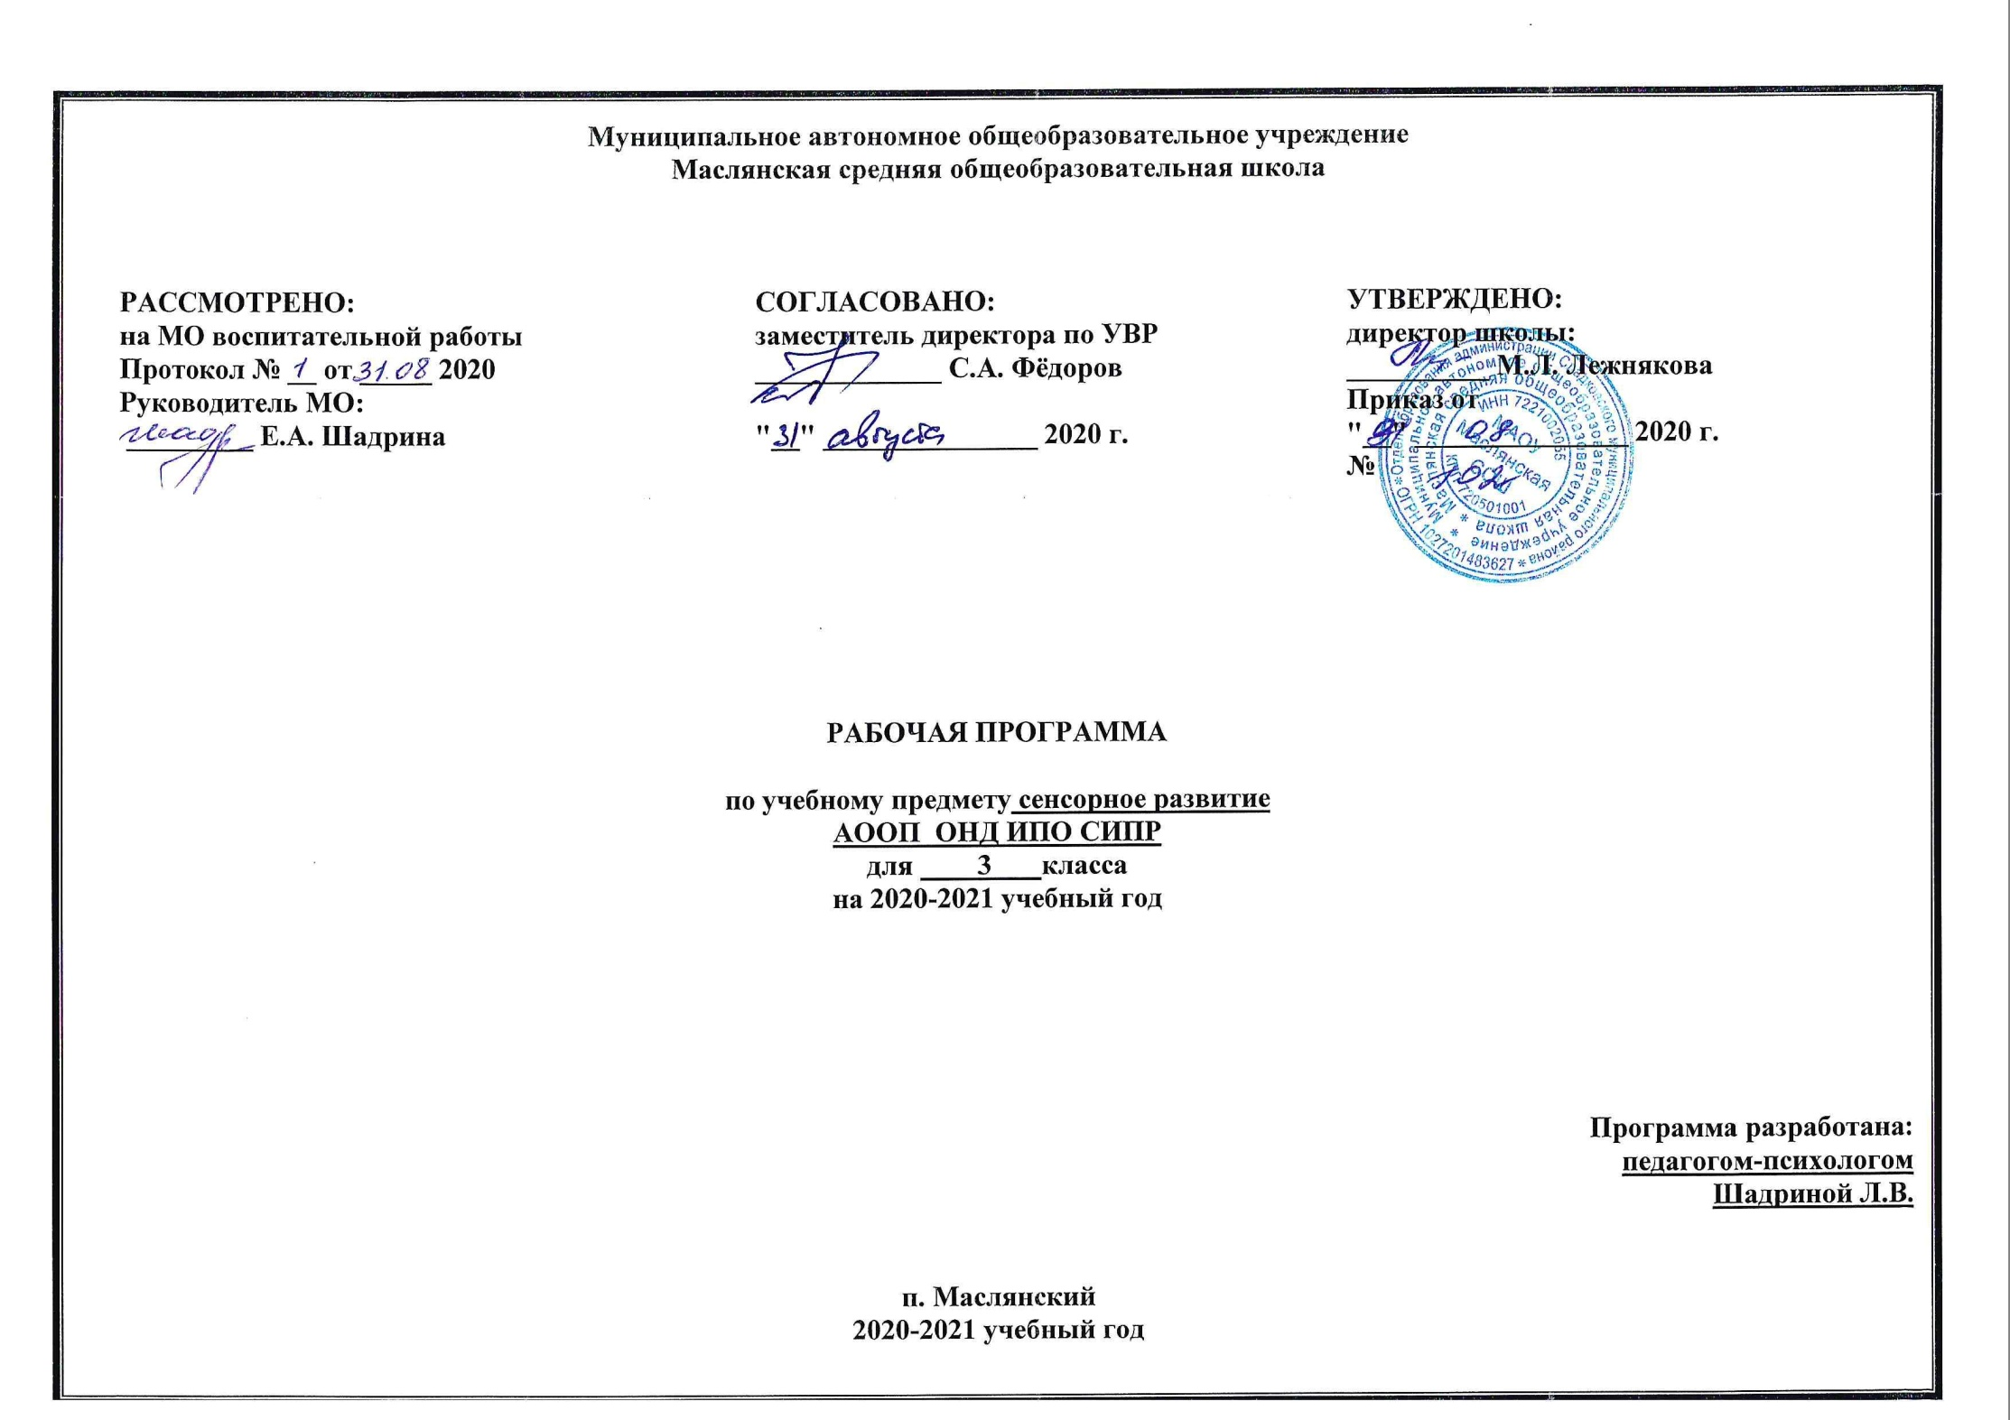

Сенсорное развитие
Раздел I.Планируемые результаты освоения предмета
Личностные результаты:
- осознание себя как ученика, заинтересованного посещением школы, обучением, занятиями, как члена семьи, одноклассника, друга; способность к осмыслению социального окружения, своего места в нем, принятие соответствующих возрасту ценностей и социальных ролей;
- положительное отношение к окружающей действительности, готовность к организации взаимодействия с ней и эстетическому ее восприятию;
- целостный, социально ориентированный взгляд на мир в единстве его природной и социальной частей;
- самостоятельность в выполнении учебных заданий, поручений, договоренностей;
- понимание личной ответственности за свои поступки на основе представлений об этических нормах и правилах поведения в современном обществе;
- готовность к безопасному и бережному поведению в природе и обществе.
Предметные результаты
Программа определяет два уровня овладения предметными результатами: минимальный и достаточный. Достаточный уровень овладения предметными результатами не является обязательными для всех обучающихся. Минимальный уровень является обязательным для большинства обучающихся с умственной отсталостью.
Минимальный уровень:
- называть основные цвета, геометрические фигуры;
- части суток, дни недели;
- целенаправленно выполнять действия по инструкции педагога;
- правильно пользоваться письменными принадлежностями;
- анализировать и сравнивать предметы по одному из указанных признаков: форма, величина, цвет;
- различать основные цвета;
- классифицировать геометрические фигуры;
- различать речевые и неречевые звуки;
- владеть навыком составления предмет из частей;
- владеть навыком определения на ощупь величины предмета;
- умением зрительно определять отличительные и общие признаки двух предметов;
- навыками ориентирования на плоскости листа бумаги и на собственном теле.
- определять основные цвета и их оттенки;
- геометрические фигуры;
- свойства предметов;
- времена года и названия месяцев.
- определять разницу между предметами по форме, величине, цвету;
- различать основные цвета и их оттенки;
- конструировать предметы из геометрических фигур;
- узнавать предмет по части;
- определять на ощупь разные свойства предметов;
- находить различия у двух сходных сюжетных картинок;
- различать «наложенные» изображения предметов;
- различать вкусовые качества;
- навыками ориентирования в помещении, двигаться в заданном направлении;
- умением соотносить времена года с названиями месяцев.
Достаточный уровень
- различать цветовую гамму от тёмного до светлого тона разных оттенков; -определять свойства и качества и признаки предметов;
- различать запахи и вкусовые качества предметов;
- целенаправленно выполнять действия по трёх- и четырёхзвенной инструкции педагога;
- дорисовывать незаконченные изображения;
- группировать предметы по двум заданным признакам формы, величины или цвета, обозначать словом;
- составлять цветовую гамму от тёмного до светлого тона разных оттенков;
- конструировать предметы из 5-6 деталей, геометрических фигур;
- определять на ощупь поверхность предметов, обозначать в слове качества и свойства предметов;
- зрительно дифференцировать 2-3 предмета по неярко выраженным качествам, определять их словом;
- классифицировать предметы и явления на основе выделенных свойств и качеств;
- различать запахи и вкусовые качества, называть их;
- умению сравнивать предметы по тяжести на глаз, взвешивать на руке;
- умению действовать по звуковому сигналу; адекватно ориентироваться на плоскости и в пространстве; выражать пространственные отношения с помощью предлогов;
- умению определять время по часам.
- определять противоположные качества и свойства предметов; -узнавать музыкальные инструменты и их названия;
- определять временные интервалы, модель календарного года, возраст людей.
- целенаправленно выполнять действия по четырёхзвенной инструкции педагога, составлять план действий;
- выполнять точные движения при штриховке двумя руками;
- группировать предметы по двум самостоятельно выделенным признакам, обозначать их словом;
- смешивать цвета, называть их;
- конструировать сложные формы из 6-8- элементов;
- находить нереальные элементы нелепых картинок;
- самостоятельно классифицировать предметы по разным признакам;
- распознавать предметы по запаху, весу, температуре, поверхности, продукты питания по запаху и вкусу;
- определять на слух звучание различных музыкальных инструментов;
- элементам расслабления;
- умение моделировать расположение предметов в заданном пространстве;
- умение определять возраст людей.

Раздел II. Содержание учебного предмета
Раздел 1. Развитие моторики, графомоторных навыков (3 часа)
Обучение целенаправленным действиям по инструкции педагога, состоящей из двух-трех звеньев. Координация движений (игры типа «Тир», игры с мячом, обручем). Пальчиковая гимнастика с речевым сопровождением. Развитие моторики руки, формирование графических навыков. Обводка и рисование по трафарету. Штриховка в разных направлениях. Синхронность работы обеих рук (шнуровка, нанизывание). Работа с ножницами. Аппликация. Графический диктант по показу.
Раздел 2. Тактильно-двигательное восприятие (2 часа)
Определение на ощупь объемных предметов с разными свойствами (мягкие, жесткие, гладкие, шершавые). Определение на ощупь формы плоскостных предметов по контуру. Работа с пластилином и глиной (твердое и мягкое состояние). Игры со средней мозаикой.
Раздел 3. Кинестетическое и кинетическое развитие (2 часа)
Формирование ощущений от статических и динамических движений различных частей тела (верхние и нижние конечности, голова, тело), вербализация ощущений. Игры типа «Зеркало»: копирование поз и движений ведущего. Имитация движений и поз (повадки животных, природные явления).
Раздел 4. Восприятие формы, величины, цвета; конструированиепредметов (3 часа)
Формирование набора эталонов геометрических фигур и их вариантов (круг, квадрат, прямоугольник, треугольник, куб, шар); обобщение словом. Сравнение двух-трех предметов по основным параметрам величины (размер, высота, длина, толщина), обозначение словом. Группировка предметов по одному-двум признакам (по форме и величине, по цвету и форме). Составление сериационных рядов из трех-четырех предметов по заданному признаку. Различение цветов и оттенков. Подбор оттенков цвета к основным цветам. Сигнальная роль цвета (пожарная машина). Конструирование предметов из геометрических фигур (три-четыре детали — машина, дом и т. д.). Различение основных частей хорошо знакомых предметов. Составление целого из частей на разрезном наглядном материале (три-четыре детали с разрезами по диагонали).
Раздел 5. Развитие зрительного восприятия (2 часа) Формирование произвольности зрительного восприятия и развитиезрительной памяти. Определение изменений в предъявленном ряду картинок, игрушек, предметов. Нахождение различий у двух сходных сюжетных картинок. Различение наложенных изображений предметов (3-4 изображения). Запоминание 3-4 предметов, игрушек и воспроизведение их в исходной последовательности. Упражнения для профилактики и коррекции зрения.
Раздел 6. Восприятие особых свойств предметов (развитие осязания, обоняния, вкусовых качеств, барических ощущений) (2 часа)
Температурные ощущения от теплых, горячих, холодных предметов. Измерение температуры воздуха с помощью градусника. Вкусовые качества (сладкое - горькое, сырое - вареное), обозначение словом вкусовых ощущений. Контрастные ароматы (резкий - мягкий, свежий - испорченный). Восприятие чувства тяжести от разных предметов (вата, гвозди, брусок); словесное обозначение барических ощущений. Сравнение трех предметов по весу (тяжелый - средний - легкий).
Раздел 7. Развитие слухового восприятия (2 часа)
Дифференцировка звуков шумовых и музыкальных инструментов (погремушка, барабан, колокольчик, бубен, гармошка, ложки). Характеристика звуков по громкости и длительности (шумы, музыкальные и речевые звуки). Различение мелодии по характеру (веселая, грустная). Подражание звукам окружающей среды. Различение по голосу знакомых людей.
Раздел 8. Восприятие пространства (1 часов)
Ориентировка в помещении; понятия: близко, ближе - далеко, дальше; движение в заданном направлении, обозначение словом направления движения. Ориентировка в поле листа (выделение всех углов). Расположение плоскостных и объемных предметов в вертикальном и горизонтальном поле листа. Словесное обозначение пространственных отношений между конкретными объектами. Пространственная ориентировка на поверхности парты.

Раздел III. Тематическое планирование с указанием количества часов, отводимых на освоение каждой темы
№ | Название темы | Всего часов
1 | Развитие моторики, графомоторных навыков | 3
2 | Тактильно-двигательное восприятие | 2
3 | Кинестетическое и кинетическое развитие | 2
4 | Восприятие формы, величины, цвета; конструированиепредметов . | 3
5 | Развитие зрительного восприятия | 2
6 | Восприятие особых свойств предметов (развитие осязания, обоняния, вкусовых качеств, барических ощущений) | 2
7 | Развитие слухового восприятия | 2
8 | Восприятие пространства | 1
Всего: |  | 17ч.

Приложение
Календарно-тематическое планирование
Дата | № п/п | Название раздела, темы урока
 |  | Развитие моторики, графомоторных навыков (3 часа)
 | 1 | Развитие крупной моторики. Выполнения действий и движений по инструкции педагога ( «Зеркало», «Тир)
 | 2 | Пальчиковая гимнастика с речевым сопровождением. Формирование графических навыков.
 | 3 | Развитие крупной моторики. Выполнения действий по инструкции педагога (игры с мячом, игры с резинкой)
 |  | Тактильно двигательное восприятие (2 часа)
 | 4 | Работа с пластилином и глиной (твердое и мягкоесостояние).
 | 5 | Игры со средней мозаикой.
 |  | Кинестетическое и кинетическое развитие (2 часа)
 | 6 | Движения, позы всего тела
 | 7 | Имитация движения и поз (повадки зверей, природные явления).
 |  | Восприятие формы, величины, цвета, конструирование предметов (3 часа)
 | 8 | Сравнение двух-трех предметов по основным параметрам величины (размер, высота, длина, толщина)
 | 9 | Группировка предметов по одному-двум признакам (по форме и величине, по цвету и форме).
 | 10 | Конструирование предметов из геометрических фигур.
 |  | Развитие зрительного восприятия и зрительной памяти (2часа)
 | 11 | Определение изменений в предъявляемом ряду картинок, игрушек, предметов.
 | 12 | Запоминание 2-3 предметов, игрушек и воспроизведение их в исходной последовательности.
 |  | Восприятие особых свойств предметов (2часа)
 | 13 | Температурные ощущения от теплых, горячих, холодных предметов.
 | 14 | Работа с геометрическим конструктором («Собери фигуру»)
 |  | Развитие слухового восприятия (2 часа)
 | 15 | Дифференцировка звуков шумовых и музыкальных инструментов.
 | 16 | Характеристика звуков по громкости и длительности (шумы, музыкальные и речевые звуки).
 |  | Восприятие пространства (1 час)
 | 17 | Ориентировка на листе бумаги (центр, верх, низ, правая, левая сторона).

